I. Информационная справка
Полное наименование общеобразовательного учреждения в соответствии с Уставом:
муниципальное общеобразовательное учреждение «Ойская средняя общеобразовательная школа»
Юридический адрес: Фактический адрес:
662830, Красноярский край, 662830, Красноярский край,
Ермаковский район, п. Ойский, Ермаковский район, п. Ойский,
ул. Кравченко, № 20 ул. Кравченко, № 20
Школа открыта в 1936 г, в 1962 г. - восьмилетняя школа, а с 1966 года школа стала средней. За эти годы сложился стабильный, работоспособный коллектив, традиции которого успешно продолжают сегодняшние педагоги - выпускники школы. В настоящее время в школе работает 24 педагога, из них бывших выпускников - 12 .
Школа на 100 % укомплектована педагогическими кадрами.

Состав педагогов по образованию
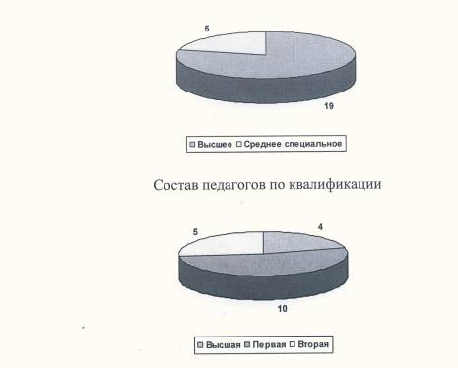

В школе работают учителя со званием «Отличник Народного Просвещения» - 1 педагог, «Почётный работник общего образования РФ» - 1 педагог, «Заслуженный учитель Красноярского края» - 1 педагог. Орденом «Знак почёта» награждён 1 педагог.
Директор школы - Афанасьева Любовь Алексеевна - возглавляет учебное учреждение с 1985 года.
Заместителем по учебно-воспитательной работе является Саломатова Валентина Владимировна с 2000 года.
Заместитель по воспитательной работе с 2004 года Савина Алёна Михайловна.
Школу окончили более тысячи выпускников. Из них 20 человек - с серебряными медалями.
Выпускник 1976 года Юрченко Владимир Владимирович в 1999 году получил звание «Герой России».
Выпускник 1975года Осипов Валерий Степанович - кавалер трёх Орденов Шахтёрской славы.
Выпускница 1985года - Татаренкова Надежда Васильевна - мастер спорта международного класса, работает тренером в спортивно - оздоровительном детско - взрослом клубе «Факел».
Состояние материально - технической базы.
ОУ имеет 14 учебных кабинетов, компьютерный класс, кабинет психолога, библиотеку, спортивный зал, спортивную площадку, мастерскую по обработке дерева и металла, столовую на 80 посадочных мест. При школе имеется учебно-опытный участок. В библиотеке имеется 9926 книг, брошюр, журналов и учебников, из них 4457 учебников, создан электронный каталог методических пособий. В ОУ есть 23 ПК, видеокамера, телевизор, видеомагнитофон, DVD-плеер, два магнитофона, спортивная площадка; общая площадь земли, занимаемая школой 2,2 га. Имеется трактор Т - 40 для обработки земли. В 2005 году была смонтирована пожарно - охранная сигнализация.
Географическая и социологическая справка.
Ойская СОШ расположена в центре поселка Ойского в 8 километрах от районного центра. Ее микрорайоном и одновременно культурно-образовательным пространством развития школьников является территория Ойской администрации Ермаковского района. Жилой фонд представлен частными домами.
На территории микрорайона расположены МУ «Народный дом», сельская библиотека, участковая больница, отделение связи, отделение Сбербанка РФ, ДОУ «Журавленок», 5 магазинов.
В поселке проживают 1314 человека, из них:
дети от года до 6 лет - 100 человек;
дети от 6 до 18 лет - 148 человек;
взрослое население - 1066 человек, из них 364 человек - пенсионеры.
Общее число семей, дети которых учатся в школе, - 111, из них 25 - неполные семьи. 63 ученика проживают в многодетных семьях (3 и более детей). 132 ученика - из малообеспеченных семей. Среднее и среднее специальное образование имеют 79% родителей, высшее образование - 12%.
П. Аналитическая справка о результативности реализации программы за
предыдущие годы (2004-2007гг).
Качество результатов обучения и воспитания
Успеваемость за последние три года |  |  |  |  |  |  |  |  |  |  |  |  |  |  |  |  | *
 |  |  |  |  | 2004-2005 |  |  |  |  | 2005-2006 |  |  |  |  |  |  | 2006-2007
Количество учащихся |  |  |  |  | 181 |  |  |  |  | 173 |  |  |  |  |  |  | 160
Учебные достижения на «4» и «5» |  |  |  |  | 38% |  |  |  |  | 39% |  |  |  |  |  |  | 41%
Успеваемость |  |  |  |  | 100 % |  |  |  |  | 100% |  |  |  |  |  |  | 100%
Результаты поступления девятиклассников в ССУЗы и в школу
 |  |  | 2004-2005 |  |  |  |  |  | 2005-2006 |  |  |  |  | 2006-2007
ССУЗ |  |  | 21% |  |  |  |  |  | 6%
ПТУ |  |  | 7% |  |  |  |  |  | 27% |  |  |  |  | 9%
10 класс |  |  | 72% |  |  |  |  |  | 67% |  |  |  |  | 91%
Отсев |  |  | - |  |  |  |  |  | - |  |  |  |  | -
Готовность одиннадцатиклассников к повышению < |  |  |  |  |  |  |  |  |  |  |  |  |  |  |  |  |  | образования.
 |  |  |  | 2004 - 2005 |  |  |  |  |  |  | 2005 - 2006 |  |  |  |  |  |  | 2006 - 2007
ВУЗ |  |  |  | 25% |  |  |  |  |  |  | 19% |  |  |  |  |  |  | 62%
ССУЗ |  |  |  | 65% |  |  |  |  |  |  | 76% |  |  |  |  |  |  | 12%
ПТУ |  |  |  | 4% |  |  |  |  |  |  | 5% |  |  |  |  |  |  | 7%
Работают, армия |  |  |  |  |  |  |  |  |  |  |  |  |  |  |  |  |  | 19%
Резз |  | лльтаты участия учащихся в районных олимпиадах
 |  | 2005 - 2006 |  |  |  |  |  | 2006 - 2007 |  |  |  |  |  |  | 2007-2008
Математика |  | 9 класс |  |  |  | I место
Русский язык |  | 11 класс |  |  |  | III место |  | 9 класс |  |  |  | ЦПместа |  |  | 10 класс |  |  |  | 1,11 места
 |  | 10 класс |  |  |  | II место |  | 11 класс |  |  |  | II место
Информатика |  |  |  |  |  |  |  | 10 класс |  |  |  | II место
География |  |  |  |  |  |  |  | 10 класс |  |  |  | III место
Английский яз. |  |  |  |  |  |  |  | 10 класс |  |  |  | II место
Химия |  | 11 класс |  |  |  | III место
Биология |  | 9 класс |  |  |  | II место |  |  |  |  |  |  |  |  | 10 класс |  |  |  | III место
 |  | 9 класс |  |  |  | III место |  |  |  |  |  |  |  |  | 9 класс |  |  |  | II место
 |  | 10 класс |  |  |  | I место
 |  | 10 класс |  |  |  | III место
Экономика |  |  |  |  |  |  |  |  |  |  |  |  |  |  | 11 класс |  |  |  | 3 место
 | Результаты участия учащихся в конкурсах и  (за последние три года) |  |  |  |  |  |  |  |  |  |  |  |  |  |  | олимпиадах
Мероприятия |  |  |  |  |  |  | Уровень |  |  |  |  |  | Кол-во участ-ов |  |  | Результат
Конкурсное сочинение  «Великая Отечественная война в  биографии моей семьи» |  |  |  |  |  |  | Школьный, районный |  |  |  |  |  | 75 8 |  |  | Публикация в журнале «День и ночь» (2 работы)
Курчатовские чтения |  |  |  |  |  |  | районный, краевой |  |  |  |  |  | 5  2 |  |  | I место III место
Вернадские чтения |  |  |  |  |  |  | районный, Российский |  |  |  |  |  | 5 2 |  |  | Дипломы  Приглашение в г. Москву.
Научно- исследовательская конференция «Они ковали Победу» |  |  |  |  |  |  | районный |  |  |  |  |  | 2 |  |  | Дипломы
«Память сердца. Расскажи о герое» |  |  |  |  |  |  | районный краевой |  |  |  |  |  | 1 |  |  | I место  Спец. приз жюри
«Мартьяновские чтения» |  |  |  |  |  |  | межрайон. |  |  |  |  |  | 3 |  |  | Дипломы
Акция «Обелиск» |  |  |  |  |  |  | районный |  |  |  |  |  | 3 |  |  | Дипломы
Науч.-практич. конференция «Молодежь сегодняшнего дня -развитие и прогресс будущего» |  |  |  |  |  |  | межрайон. |  |  |  |  |  | 2 |  |  | Дипломы
Науч.-практич. конференция «Экология, население и традиции» |  |  |  |  |  |  | районный |  |  |  |  |  | 9 |  |  | I место
Результаты ЕГЭ
Год | Математика |  |  |  |  |  |  |  |  |  |  |  | Русский язык
2005 | Средняя оценка - 3.3 максимальный балл - 76 |  |  |  |  |  |  |  |  |  |  |  | Средняя оценка - 3.8 максимальный балл - 57
2006 | Средняя оценка - 2.8 максимальный балл - 60 |  |  |  |  |  |  |  |  |  |  |  | Средняя оценка - 3.3 максимальный балл - 70
2007 | Средняя оценка - 3.7 максимальные баллы - 78; 89. |  |  |  |  |  |  |  |  |  |  |  | Средняя оценка - 3.4 максимальный балл - 60
 | Результаты участия учащихся в конкурсах и <  (за последние три года) |  |  |  |  |  |  |  |  |  |  |  |  |  |  | олимпиадах
Мероприятия |  |  |  |  |  |  | Уровень |  |  |  |  |  | Кол-во участ-ов |  |  | Результат
Конкурсное сочинение  «Великая Отечественная война в  биографии моей семьи» |  |  |  |  |  |  | Школьный, районный |  |  |  |  |  | 75 8 |  |  | Публикация в журнале «День и ночь» (2 работы)
Курчатовские чтения |  |  |  |  |  |  | районный, краевой |  |  |  |  |  | 5  2 |  |  | I место III место
Вернадские чтения |  |  |  |  |  |  | районный, Российский |  |  |  |  |  | 5 2 |  |  | Дипломы  Приглашение в г. Москву.
Научно- исследовательская конференция «Они ковали Победу» |  |  |  |  |  |  | районный |  |  |  |  |  | 2 |  |  | Дипломы
«Память сердца. Расскажи о герое» |  |  |  |  |  |  | районный краевой |  |  |  |  |  | 1 |  |  | I место  Спец. приз жюри
«Мартьяновские чтения» |  |  |  |  |  |  | межрайон. |  |  |  |  |  | 3 |  |  | Дипломы
Акция «Обелиск» |  |  |  |  |  |  | районный |  |  |  |  |  | 3 |  |  | Дипломы
Науч.-практич. конференция «Молодежь сегодняшнего дня -развитие и прогресс будущего» |  |  |  |  |  |  | межрайон. |  |  |  |  |  | 2 |  |  | Дипломы
Науч.-практич. конференция «Экология, население и традиции» |  |  |  |  |  |  | районный |  |  |  |  |  | 9 |  |  | I место
Результаты ЕГЭ
Год | Математика |  |  |  |  |  |  |  |  |  |  |  | Русский язык
2005 | Средняя оценка - 3.3 максимальный балл - 76 |  |  |  |  |  |  |  |  |  |  |  | Средняя оценка - 3.8 максимальный балл - 57
2006 | Средняя оценка - 2.8 максимальный балл - 60 |  |  |  |  |  |  |  |  |  |  |  | Средняя оценка - 3.3 максимальный балл - 70
2007 | Средняя оценка - 3.7 максимальные баллы - 78; 89. |  |  |  |  |  |  |  |  |  |  |  | Средняя оценка - 3.4 максимальный балл - 60
2. Эффективное использование современных образовательных технологий, в том числе информационно-коммуникативных в образовательном процессе
Школа является тиражирующей площадкой Краевого инновационного комплекса ИОСО с 2003г. По этой технологии ведётся обучение с 2 по 11 классы. ИОСО позволяет каждому ученику продвигаться по учебной программе в собственном темпе.
Так выпускники МОУ «Ойская СОШ» 2007 года, начали заниматься по индивидуально-ориентированной системе обучения с 5 класса. Причем, данная система обучения была введена по всем базовым предметам. Классным руководителем совместно со школьным психологом был проведен комплексный мониторинг способностей ученика и потребностей ученика и семьи, их ожиданий от школы.
В результате проделанной работы для каждого ученика был составлен индивидуальный учебный план, который периодически корректировался и согласовывался с самим учеником и его семьей. Для более успешного выстраивания индивидуальной образовательной траектории с учениками в системе проводилась профориентационная работа, направленная не только на осознанный выбор будущей профессии, но и на оптимальную расстановку приоритетов индивидуального учебного плана.
Результаты государственных экзаменов в форме ЕГЭ этого выпуска:
- математика- 50 % выпускников получили оценки «4» и «5»; лучшие результаты- 78 и 89 баллов, худший - 39 баллов, средний балл -3,5;
- русский язык - 45% получили оценку «4», средний балл - 3,4;
- химия, биология - 100% получили оценку «4»,средний балл - 4.
Из 16 выпускников 11 поступили в ВУЗы, из них 7- на бюджетной основе, 3-поступили в средние учебные заведения, 2- работают.
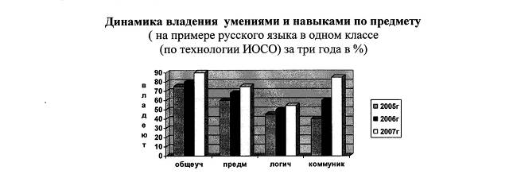
Динамика самоанализа эффективности учебных занятий учителем
I блок - соблюдаются: тип, вид, структура, направленность урока
II блок - реализуются профессиональные роли учителя: «переводчика», «управленца», «психолога», «методиста»
III блок - выполняются требования технологии ИОСО: структурно-логической цепочки построения учебных занятий, проведения школьной лекции, лабораторного урока, урока-контроля, объяснения нового материала учителем, организации групповой и индивидуальной работы на каждом уроке, добровольности ответа учащихся перед всем классом.
IV блок - при организации учебной деятельности школьников обеспечивается: включенность в урок, самоорганизация деятельности, взаимодействие с другими.

Социальный заказ к школе предполагает активное использование в образовательном процессе информационных технологий, для этого в школе создана и реализуется программа информатизации.
Компьютерной и оргтехникой в школе оснащены: компьютерный класс (13 ПК, объединенных в локальную сеть, имеющие доступ к Интернет по локальной сети через выделенный файл-сервер (ПК преподавателя), 1 сканер, 1 принтер, 1 мультимедиа проектор, цифровой фотоаппарат), библиотека (1 ПК), начальные классы (2 ПК, принтер), кабинеты истории и биологии (2 ПК, 2 принтера, 2 проектора, 2 экрана), кабинет математики (1 ПК, 1 принтер, мультимедиа проектор), кабинет психолога (1 ПК), учительская (1 ПК), приемная (1 ПК, принтер, ксерокс), кабинет директора (ноутбук).
Напра вление | Параметры | Показатели
Учебная деятельность | 1. Наличие курса информатики | 2005-06 уч.г.: 9-11 кл. - 4 часа в неделю. Проведено уроков информатики за уч.г. - 128 ч. 2006-07 уч. г.: 5-11кл. - 8 часов в неделю Проведено уроков информатики за уч.г. - 256 ч.
Учебная деятельность | 2. Наличие свободного доступа учащихся в компьютерный класс. | 2-ая половина дня ежедневно
Учебная деятельность | 3. Использование ИКТ в обучении предметам в | Математика - 7, 8, 9 класс  Русский язык и литература - 8, 10, 11 кл.  Физика- 9-11 кл.  Астрономия - 11 кл.  История- 5,7,8,10,11 кл.  Химия 9-11 кл.  ИЗО- 5-7 кл.  Экономика - 6,7 кл.  Биология- 6-11 кл.  География - 7-8 кл.  Начальные классы  Классные часы - 5 -11 кл.  Информатика 5-11 кл.
Педагогико-методическая | 1 .Пополнение медиатеки учебного назначения по  предметам | Кол-во учебных CD: В 2005- 06 уч.г. - 30 ед. В 2006- 07 уч.г. - 92 ед.
Педагогико-методическая | 2. Наличие домашних ПК у учителей. | 2004-05 уч.г.: 2учителей из 27 чел.  2005-06: 6 учителей из 25 чел.  2006-07: 15 учителей из 24 чел.  Выделено 6 компьютеров для работы педагогов,  которые находятся в предметных кабинетах,
 |  | библиотеке и в учительской.
 | 3. Наличие | Цели: подготовка к урокам, дистанционное
 | свободного доступа | обучение, создание служебных документов,
 | учителей в | презентаций, собственных разработок уроков,
 | компьютерный класс | самообразование, создание дидактических
 | и к образовательным | материалов, оформление отчетов и др.
 | ресурсам Интернет. | Цели: поиск материалов по профильному обучению, по предметным областям, поиск нормативных документов по различным областям деятельности школы (медиацентры, школа полного дня, ЕГЭ, др.), обмен опытом, программное обеспечение, сценарии праздников
 | 4. Наличие у | 2004-05 уч.г. - 2 разработки;
 | педагогов | 2005-06 уч.г. - 4 разработки;
 | собственных разработок с использованием ИКТ | 2006-07 уч.г. -12 разработок.
 | 5. Обучение | Всего за 2004-05 уч.г.: 4 чел,
 | педработников по | Всего за 2005-06 уч.г.: 7 чел.
 | ИКТ. | Всего за 2006-07 уч. г: 3 чел.
 | 6. Наличие | 2005-06: ПГ «Создание электронных уроков и
 | творческих и проблемных групп | пособий». Руководитель: Носова С. А.
 | 7. Ведение баз | БД «Система учета и заказа учебной
 | данных (банков | литературы». КИАСУО «Ученик», «Педагог»
 | данных). | Банки данных:  «Талант», «Награды учителей»,  «Разработки уроков и внеурочных мероприятий  с использованием ИКТ»,  «Перечень учебников, допущенных к  использованию», «Шаблоны документов»,  «Образовательные ресурсы Интернет».
1 ё | 1. Наличие | 2004-05 уч.г. - 8 из 181 уч-ся
1 ё | домашних | 2005-06 уч.г. - 20 из 173 уч-ся
юуро¹ льнос | компьютеров уч-ся. | 2006-07 уч.г. - 42 из 160 уч-ся
юуро¹ льнос | 2. Наличие | ТО «Основы флеш-анимации» для 7-9 кн.,
 | компьютерного | руководитель Пальмин А. А.
 | клуба.
Данные по информатизации МОУ «Ойская СОШ» с 2004 по 2007 г.
За период с 2003 по 2007 год проводилась целенаправленная деятельность по внедрению информационно-коммуникационных технологий в учебный процесс и во внеурочную деятельность. В 2005-2006 учебном году начал создаваться школьный сайт, где размещены все нормативно-правовые документы и размещается информация для учеников, учителей и родителей.
Наиболее активно и творчески используют различные формы ИКТ 10-12 учителей (учителя истории и биологии, физики и астрономии, математики, учителя русского языка и литературы, экономики, 4 учителя начальных классов). Эти учителя представляли свою систему работы на мероприятиях краевого уровня и на всероссийском портале творческих учителей www.it-n.ru.
Кроме того, ИКТ используются при проведении классных часов (в т.ч. с участием библиотекаря, соц.педагога) и других внеклассных мероприятий.
Для повышения информационно-компьютерной грамотности педагогам школы предлагаются различные формы повышения квалификации в области ИКТ:
- курсы в рамках проекта ИСО (ММЦ с. Ермаковское),
- проблемная группа школы «Создание электронных уроков и пособий»
- индивидуальные консультации (вторник, четверг),
- выездные курсы,
- самообразование (дистанционное обучение через ККИПКРО г.Красноярск и ММЦ с. Ермаковское).
3. Обеспечение доступности качественного образования
Наше ОУ предоставляет возможность получить общее образование по индивидуальным учебным планам в различных формах:
- дневное очное обучение;
- индивидуальное обучение на дому (по спец. медицинским показаниям);
- в форме экстерната.
В течение последних десяти лет не было отсева из девятого класса. Все сто процентов девятиклассников получают основное общее образование, 70%-90% поступают в 10 класс, остальные получают образование в ПТУ, колледжах.
С целью создания образовательного пространства, способствующего самоопределению обучающихся основной ступени, в школе организуется предпрофильная подготовка в выпускных классах основной ступени общего образования, которая реализуется через введение курсов по выбору (предметных, ориентированных, информационных) информационную работу и профильную ориентацию. Предпрофильная подготовка является подсистемой профильного образования старшей школы и выполняет подготовительную функцию для выбора профиля.
Исходя из запросов обучающихся и их родителей в школе с 2008г.будет вводиться обучение по различным профилям и направлениям, включающим обязательный базовый компонент образования, профильные дисциплины и элективные курсы, которые обеспечивают непрерывность основного и высшего образования. Для профильного обучения в школе запланировано и осуществляется ряд мероприятий:
- выявление профессиональных склонностей и способностей учащихся с помощью специальной диагностики с привлечением узких специалистов;
- на основании анализа анкетирования и собеседования с учащимися и родителями определён набор факультативных и элективных курсов;
- внедрена технология ИОСО.
Кроме этого, наши учащиеся занимаются углубленной подготовкой по выбранным предметам при высших учебных заведениях края и Хакасии. Такое взаимодействие ОУ с другими образовательными учреждениями показано на схеме.

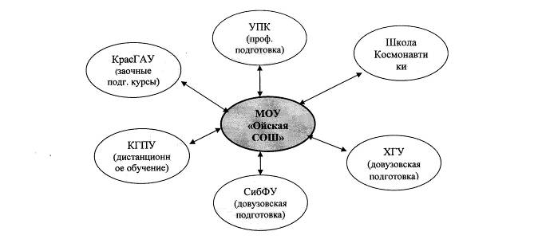
Учебный план составлен в соответствии с базисным планом общеобразовательных учреждений Красноярского края, использованы программы непрерывного образования: математического, экономического, экологического, начиная с детского сада.
Продуктивность реализации программы развития учреждения.
Программа развития предназначалась для определения перспективных направлений развития и функционирования школы на основе логического анализа и критического осмысления деятельности за последние годы. В ней были отражены тенденции изменения школы, охарактеризованы главные направления развития и меры по обновлению содержания и организации общеобразовательного процесса и управления школой на основе ИОСО. Были определены ориентиры деятельности:
- научно - методическое обеспечение этапа становления личностно -ориентированной модели школы, школы интеллектуального развития с учётом понимания нового качества образования;
- повышение профессиональной компетентности учителя;
- внедрение в практику современных образовательных технологий на основе создания информационного пространства школы.
Создавая программу развития, мы опирались на приоритетные направления Концепции модернизации Российского образования на период до 2010 г: достижение современного качества образования, обеспечение доступности образования, сохранение здоровья учащихся.
Целью программы развития ОУ было: «Максимальное развитие каждого ребенка через выстраивание индивидуальной образовательной траектории, развитие заинтересованности в получении профессионального образования и умения адаптироваться в социуме».
Показателями результативности реализации программы можно считать:
- изменения в содержании и ожидаемых результатах учебной работы (формирование у школьников умения учиться, готовности и способности продуктивно работать в коллективе, решать задачи, взятые из реальной жизни);
- изменения в методах и организационных формах работы учащихся, отдельных педагогов и педагогического коллектива школы в целом (распространение ИКТ - поддержанных методов и организационных форм учебной работы);
- готовность и способность педагогов эффективно работать в новой информационной среде и изменяющихся организационных условиях;
- изменения в управлении учебно-воспитательным процессом и школой в целом;
- изменения во взаимодействии с ближайшим окружением школы (родителями, спонсорами, муниципальными органами власти, общественными организациями).
Качество знаний стабильно и есть перспектива роста. Большая часть учащихся 9 классов продолжают обучение в 10 классе. Намечается тенденция получения выпускниками среднего специального образования и возвращения их в село, что отвечает запросам сельского сообщества.
5.Сочетание принципов единоначалия с демократичностью школьного уклада. Особенности управления школой.
Управление школой осуществляется в соответствии с действующим законодательством РФ и Уставом школы и строится на принципах единоначалия и самоуправления, основные формы которого являются: общешкольное собрание, общее собрание трудового коллектива, педагогический совет, совет старшеклассников, управляющий совет, в составе которого:
- представитель администрации школы - директор школы;
- представители трудового коллектива школы - 2 человека;
- представители родителей - 4 человека;
- представители учащихся - 3 человека;
- представитель учредителя - 1 человек;
- кооптированные члены - бывшие ученики школы - 2 человека.
В начале 2006 года пролонгирован коллективный договор между работниками и администрацией школы, обновлены должностные инструкции по охране труда и технике безопасности работников.
Структура взаимодействия органов самоуправления:
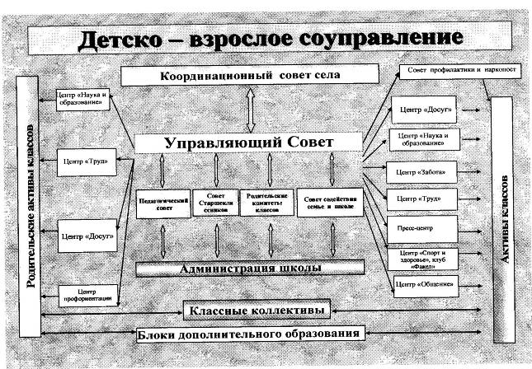
О работе органов управления и самоуправления все участники
образовательного процесса получают информацию через школьный сайт,
школьную газету, линейки, родительские собрания, классные часы, индивидуальные беседы.
6. Создание условий для сохранения здоровья обучающихся.
Школа со своей большой учебной нагрузкой, сидячим образом жизни, ухудшает здоровье учеников. Анализ заболеваний детей нашего учебного заведения по данным медосмотров показывает, что к основным заболеваниям относятся желудочные, опорно-двигательные, глазные.
В школе реализуется программа «Здоровье», основными задачами которой являются: организация рационального питания, двигательного режима, валеопросвещение педагогов, учеников и родителей, забота о психологическом здоровье, меры по соблюдению санитарно - гигиенических норм. Организовано двухразовое горячее питание детей, отвечающее нормам СанПина. Значительную часть в рационе школьников составляют овощи, выращенные на пришкольном участке. Каждый день учащиеся получают фрукты или соки. Продуктивно работает физкультурно-спортивный клуб «Факел».
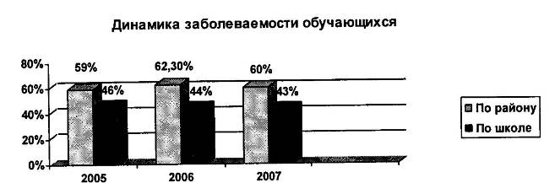
7. Позитивное отношение родителей, выпускников и местного сообщества к
учреждению
В школе ярко проявляется соуправление учащихся, педагогов и родителей. Это сотрудничество выражается не только в решении учебных и воспитательных задач, но и в организации летнего труда и отдыха детей. Родители активно помогают вместе с детьми готовить свои классные комнаты к новому учебному году. Большую помощь оказывают родители и бывшие выпускники в проведении и подготовке смотров художественной самодеятельности (Капис Е. Н. - член УС, Любивая Л. И., Павлова М. В), оказывают помощь при проведении Дней здоровья, туристических походов. На базе школы - спортивного центра села, проходят тренировки, соревнования, праздники с участием выпускников, родителей, представителей местного сообщества.
Под руководством родителей организовано долговременное сотрудничество в рамках археологических исследований с лабораторией гуманитарных исследований Новосибирского Государственного университета (кандидат исторических наук Скобелев С. Г.). Ежегодно школьники выезжают в археологические экспедиции.
Бывшие выпускники, а в настоящее время родители наших учеников принимают непосредственное участие в жизни школы. Так, Гончаров В. К., член управляющего совета, главный инженер ГП «Крайдео» организовал в 2007 г ремонт и замену 10 оконных блоков и оконных рам на сумму 80000 рублей. Предприниматель Кускашев А. Д. заготовил кедровый пиломатериал для работы на уроках трудового обучения на сумму 25000 рублей. Арсентьев А. В. - член управляющего совета, участковый нашего поселка более пяти лет ведет на общественных началах спортивную секцию.
8. Обеспечение условий пожарной безопасности и условий охраны труда
участников образовательного процесса в учреждении.
с 2004 года в школе смонтирована и функционирует пожарно-охранная сигнализация. В течение учебного года согласно плана безопасности учреждения, проводятся не менее 4-5 тренировок поведения учащихся и сотрудников в чрезвычайных ситуациях. Родители наших учеников, работающие в РОВД, пожарном надзоре, проводят просветительскую работу, учебные тренировки по поведению в чрезвычайных ситуациях. За последние 15 лет в школе не было случаев травматизма.
В анкетировании, которое регулярно проводится в школе, родители отмечают хорошую подготовку выпускников, организацию классной и внеклассной работы и удовлетворённость доброжелательным микроклиматом в школе.
9. Участие в муниципальных, региональных и федеральных фестивалях,
конкурсах, смотрах.
№ | Мероприятие |  | Результат
1 | Соревнования по технике пешеходного туризма |  | II, II, I мес.
2 | Соревнования «Школа безопасности» |  | II место
3 | Конкурс «Почемучки» |  | I место
4 | Конкурс детского творчества «Звездный дождь», «Детство без границ» |  | II место
5 |  | Фестиваль бардовской песни |  | II место
6 |  | Конкурс рисунков «Дети мира против наркотиков» |  | III место
7 |  | Районный конкурс творческих работ «Живи сам и помоги жить другим» по профилактике асоциальных явлений |  | II место
8 |  | Конкурс рисунков «Огонь друг - огонь враг» |  | II место
9 |  | Конкурс знатоков правил дорожного движения |  | III место
10 |  | Конкурс «Ученик года» |  | I место
11 |  | Конкурс «Интеллектуальный марафон» |  | II место
12 |  | Конкурс актерского мастерства «В гостях у Мельпомены» |  | II место
13 |  | Фестиваль самодеятельного творчества |  | I место
14 |  | Конкурс «Безопасное колесо» |  | Дипломы
15 |  | Фестиваль оздоровительных площадок |  | II место
16 |  | Спартакиада среди работников ОУ |  | I, II места
17 |  | Участие в выставке «Подворье» на празднике села |  | II место
18 |  | Районные соревнования по осеннему кроссу |  | II место
19 |  | Районные соревнования по настольному теннису |  | I, III места
20 |  | Районные соревнования по баскетболу (10-11 кл.) |  | II место
21 |  | Районные соревнования по ОФП |  | II место
22 |  | Районные соревнования по лыжным гонкам |  | II, Шместа
23 |  | Районный турнир по баскетболу памяти ЗвягинаВИ |  | II место
24 |  | Районные соревнования по футзалу |  | II место
25 |  | Районные соревнования по мини-футболу «Золотая осень» |  | I место
26 |  | Районные соревнования по лыжным эстафетам |  | II место
27 |  | Районные соревнования по баскетболу |  | I место
28 |  | Районный весенний кросс |  | II место
29 |  | Районные соревнования по легкой атлетике |  | III место
30 |  | Районные соревнования «Шиповка юных» |  | II место
31 |  | Районные соревнования по шахматам |  | III место
32 |  | Районные соревнования по гиревому спорту |  | II место
33 |  | Краевые соревнования «Шиповка юных», г. Красноярск |  | II, I место
34 |  | Зональные краевые соревнования «Шиповка юных» |  | I, III места
35 |  | Краевой кросс, г. Сосновоборск |  | II, III места
36 |  | Первенство Красноярского края по легкой атлетике |  | III, I места
37 |  | XV краевые летние спортивные игры по русской лапте «Олимпийская Нива Красноярья» |  | III место
38 |  | Финал краевых соревнований учащихся «Школа безопасности» |  | III место
39 |  | Лично-командное первенство Красноярского края по кроссу среди сборных команд городов и районов |  | II место
40 |  | Межрайонный турнир по футзалу (Ермаковское) |  | III место
41 |  | Межрайонный турнир «Кубок вызова» по баскетболу |  | I, III места
42 |  | Зональные краевые соревнования по баскетболу |  | I место
43 |  | Краевые соревнования «Русская лапта» (п. Емельяново) |  | III место
44 Межрайонная спартакиада (с. Каратуз)________________________I, ПДП мес
Детский вокальный коллектив «ДВА цвета» стали дипломантами краевого фестиваля народного творчества «Салют победы», лауреатами III краевого фестиваля солдатской патриотической песни «Мое Отечество».
В 2006 году школа стала победителем конкурса общеобразовательных учреждений, внедряющих инновационные образовательные программы, участвуя в приоритетном национальном проекте «Образование».
10. Создание условий для внеурочной деятельности обучающихся и организации дополнительного образования.
Для реализации воспитательных задач, в ОУ действует детско-юношеское школьное объединение «Планета МУЗ» (мудрых, умелых, здоровых).
На «Планете МУЗ» существует три страны: «Любознательные мастера», «Дружные оптимисты» и «Мудрая юность», в них входят города (классы). Каждая страна организует свою жизнь таким образом, чтобы в результате вырабатывались определенные качества личности, умения, разные в каждой стране, в зависимости от возраста.
Малыши очень любят рисовать, лепить, конструировать, клеить и т. д, Кроме того, они очень любопытны, им интересно все, они бесконечно задают вопросы, много читают, подвижны, поэтому внеклассные мероприятия направлены на развитие этого. Для учащихся начальных классов (страны «Любознательных мастеров») проходит много спортивных соревнований, праздников, выставок поделок, рисунков, мастер - классов с приглашением художников нашего села.
Подростки живут в стране «Дружных оптимистов», и их главная цель -научиться жить в ладу с собой, с другими, с миром. Для них реализуется программа «Учусь общению», которая включает в себя ряд мероприятий, классных часов, индивидуальных консультаций психолога. Старшеклассники - жители страны «Мудрой юности», основная их задача. - определиться с выбором профессии, готовить себя к поступлению в учебные заведения, для них реализуется программа «Перед выбором».
Школьное объединение имеет свой герб, гимн, законы.
Согласно Уставу, в школе реализуются программы дополнительного образования по следующим направлениям: спортивно-оздоровительное, художественно-эстетическое, социальнопедагогическое; туристко-краеведческое; эколого-биологическое; 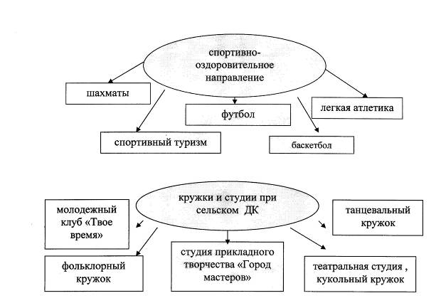
Все дополнительные услуги в школе бесплатны. Спектр программ дополнительного образования планируем расширять. Все школьники группы «риска» заняты во внеурочное время в различных кружках и секциях.
Интеграция учебной и воспитательной работы позволяет школе добиваться позитивных результатов.
III. Ключевые проблемы, на решение которых направлена программа
развития.
Недостатки и проблемы в реализации предыдущей программы развития:
- несформулированность концептуальной основы построения воспитательной
системы;
- недостаточно высокий уровень сформированности нравственной
направленности личности учащихся;
- недостаточно разработанная система мониторинга за изменениями в развитии
личности ребенка и формировании классного и школьного коллективов;
- слабая подготовка учителя как воспитателя-профессионала;
недостаточно высокая мотивация учащихся к самореализации, самовоспитанию, самостоятельному решению жизненных проблем;
- недостаточно высокое качество образования.
Существование данных проблем и недостатков не позволяет достигать высоких результатов образования учащихся и обусловливает необходимость введения преобразований в воспитательную и учебную деятельность, а именно:
- ввести в образовательный процесс новую систему диагностики развития личности - мониторинг, как инструмент управления качеством образования;
- разработать программу инновационного преобразования воспитательной системы (усилить воспитательную направленность учебных предметов, духовно-нравственное, гражданско-патриотическое, трудовое, умственное воспитание путем общесистемных преобразований)
Цели и задачи программы развития
Цель: Создание условий для формирования компетентной, физически и духовно здоровой личности, способной жить и созидать в современном мире.
В соответствии с проектом Краевой программы воспитания в качестве приоритетов изменений в системе воспитания школы выделяются:
- становление ценности здорового образа жизни,
- становление ценности социально значимой деятельности,
- становление ценности духовно-нравственного и личностного развития школьников.
- повышение качества и доступности образования.
Задачи реформирования воспитательной системы:
- формировать воспитательное пространство в образовательном учреждении на основе повышения воспитательного потенциала обучения, усиления воспитательной направленности учебных предметов, придания нравственной направленности и осмысленности воспитательным процессам;
- создать условия для участия семьи в воспитательном процессе;
- укреплять и развивать систему классного руководства. Задачи охраны и укрепления здоровья:
- формировать новую концепцию здоровья за счет приобщения к здоровому образу жизни;
- создать систему мониторинга состояния здоровья детей, контроля за их психическим самочувствием в ходе образовательного процесса;
- реализовать программу духовно-нравственного воспитания детей;
- укреплять и развивать спортивную, материально-техническую базу ОУ, оснащать спортивным инвентарем.
Задачи духовно-нравственного воспитания:
- формировать целостный и гармоничный образ Мира, Жизни и себя как части Мира;
- определять ориентиры и способы решения жизненных задач, встающих перед ребенком на разных этапах взросления;
- обеспечивать основания для нравственного выбора в жизненных ситуациях;
Задачи образовательного процесса:
- вывести обучающихся на уровень функциональной грамотности, в перспективе с выходом на уровень компетентности;
- создать систему мониторинга оценки качества учебно-воспитательной деятельности;
- создать условия для поддержки и развития одаренных детей;
- повысить эффективность профориентационной работы;
- организовать профильное обучение по ИУПам;
- постоянно корректировать набор дополнительных учебных дисциплин в соответствии с изменяющимися условиями.
Решение выделенных приоритетных задач возможно при выполнении общесистемных видов деятельности, обеспечивающих инновационное преобразование образовательной системы в школе.
Направления программы реализуются через технологии построения культурно-образовательного пространства, в котором приняты ценности здорового образа жизни, социально значимой деятельности и личностного развития человека.
№ |  | Направления деятельности | Цель деятельности |  | Содержание деятельности
1. |  | Нормативно-правовое | Развитие правовой базы инновационн. преобразований системы образования в школе |  | Принятие нормативно-правовых документов защиты системы образования в школе
2. |  | Организа-ционно-управлен-ческое | Создание системы управления качеством воспитания и обучения |  | Осуществление реструктуризации управления системой воспитания и обучения ОУ.  Совершенствование механизма общественно-государственного управления образовательной системой
3. |  | Финансово-экономическое | Увеличение финансово-ресурсной базы образования, повышение эффективности ее использования |  | Разработка и реализация школьных норм финансирования и материального обеспечения процессов инновационного преобразования образовательной системы ОУ. Создание условий для привлечения в систему образования школы дополнительных финансовых ресурсов, в т.ч. внебюджетного финансирования. Создание в ОУ специального фонда для переподготовки педагогов-воспитателей, и предметников организации и реализации исследовательских и экспериментальных программ по воспитанию и обучению. Совершенствование механизмов материального поощрения педагогов-воспитателей и предметников.
4. |  | Кадровое | Повышение |  | Оптимизация сети профессиональной
 |  |  | профессионального мастерства и качества труда классных руководителей и педагогов. |  | подготовки и переподготовки педагогов. Повышение профессионального качества труда педагогов и их воспитанности. Создание условий для творчества и распространения эффективных воспитательных и обучающих технологий. Совершенствование механизмов морального стимулирования педагогов. Разработка и внедрение проектов по сохранению нравственного, социального и физического здоровья учителя.
5. |  | Материально-техническое | Сохранение и развитие МТБ ОУ в соответствии с требованиями социальных норм и нормативов |  | Наличие в фонде ОУ главных средств воспитания - произведений культуры, искусства и литературы, а также технических средств, необходимых для включения их в педагогический процесс. Оснащение учебных кабинетов современным оборудованием, методическими и дидактическими материалами.
6. |  | Научно-методическое и учебно-методическое | Развитие научно-методической базы школы по инновационному преобразованию образовательной системы. |  | Наличие в ОУ методического кабинета, банка информационных образовательных технологий, концептуального обеспечения образовательного процесса школы.
7. |  | Информацио иное | Создание и  обеспечение  единого школьного  информацион-ного  образовательного  пространтства. |  | Обеспечение программно-технологических средств осуществления мониторинга состояния образовательной системы (воспитания и обучения).  Создание проекта по введению мониторинга по отслеживанию учебно-воспитательных достижений на 2008-2012 гг.
8. |  | Межведомств енное | Координация усилий различных ведомств по решению задач модернизации системы образования школы. |  | Развитие партнерства между разными ведомствами.  Создание системы научно-методического сопровождения, профессионального консультирования, тьютерского сопровождения инновационного преобразования ОУ.
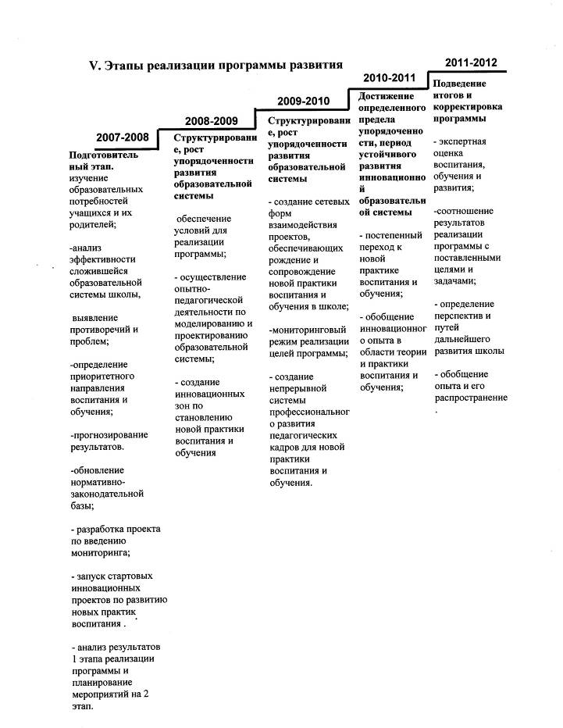
Предполагаемые результаты, критерии их достижения.
№ |  | Показатели результативности |  | Критерии оценки
1. |  | Кадровое обеспечение системы образования. |  | Переход к современным образовательным программам повышения квалификации педагогов-предметников.  Динамика повышения квалификации по вопросам воспитания и обучения педагогов ОУ.
2. |  | Использование современных технологий и форм в воспитании и обучении. |  | Овладение педагогами гуманитарными (коммуникативно-деятельностными) технологиями, технологиями личностного развития и личностного роста ребенка, арттехнологиями.
3. |  | Создание системы мониторинга в системе образования. |  | Наличие мониторингового режима реализации целей программы:  - определение системы показателей и критериев эффективности образовательной системы.  - постоянное использование диагностических процедур для оценки качества воспитательного и учебного процессов.  - позитивная динамика состояния здоровья школьников.
4. |  | Обновление содержания образования |  | Увеличение доли содержания, направленного на развитие физической, умственной, нравственной, коммуникативной, правовой, половой, информационной, финансово-экономической культуры личности.  Наличие в воспитательных программах культурологического компонента. Отражение в оформлении воспитательного пространства ОУ главных ценностей воспитательной системы: семьи, труда, Отечества, природы.
5. |  | Материально-техническая и учебно-методическая база ОУ |  | Обеспечение воспитательного и учебного процесса школы оргтехническими средствами, методической литературой, дидактическим материалом, лабораторным оборудованием.
6. |  | Реализация инновационных проектов, система распространения и внедрения наработок |  | Воспитательная эффективность реализации инновационных проектов, направленных на преодоление негативных тенденций в состоянии здоровья детей. Внедрение инновационных проектов и программ здоровьесохраняющего содержания. Способность распространять накопленный инновационный опыт.
 | «Создание программы развития» |  |  |  |  |  | целей, разработка плана действий по реализации программы
7. | «Сборка» и первичное редактирование программы |  |  |  |  | Ноябрь -январь | Готовность первого варианта текста программы развития
8. | Педсовет «Обсуждение и утверждение программы» |  |  |  |  | январь | Корректировка и принятие программы
9. | Представление и защита программы в органах управления образованием. Принятие решения по программе |  |  |  |  | февраль | Принятие окончательного решения о программе и ее финансировании.
Обновление нормативно-законодательной базы
 | Создание локальных актов по введению инноваций |  |  |  |  | март
Разработка проекта по введению мониторинга
 | Создание и работа группы по разработке проекта запуска мониторинга образовательного процесса |  |  |  |  | март | Создание проекта
 | Педсовет «Мониторинг - как средство управления качеством образования» |  |  |  |  | апрель | Представление обсуждение и принятие проекта
Запуск стартовых инновационных проектов по развитию новых практик воспитания
 | Разработки проектов по развитию новых практик воспитания в начальной школе |  |  |  |  | апрель | Создание проектов
 | Разработка проекта «Повышение качества освоения стандарта на первой ступени обучения» |  |  |  |  | март | Создание проекта
 | Педсовет «Новые практики воспитания и обучения в ОУ» |  |  |  |  | май | Обсуждение и принятие проектов

